Конкурс «Песочные фантазии»
20-го июля, в детском саду прошёл конкурс «Песочные фантазии». Наши дети приняли активное участие в этом увлекательном, развивающем фантазию, занятии. Ребята придумали сказочный город, а после, с интересом обыграли свои строения. У всех было отличное настроение !
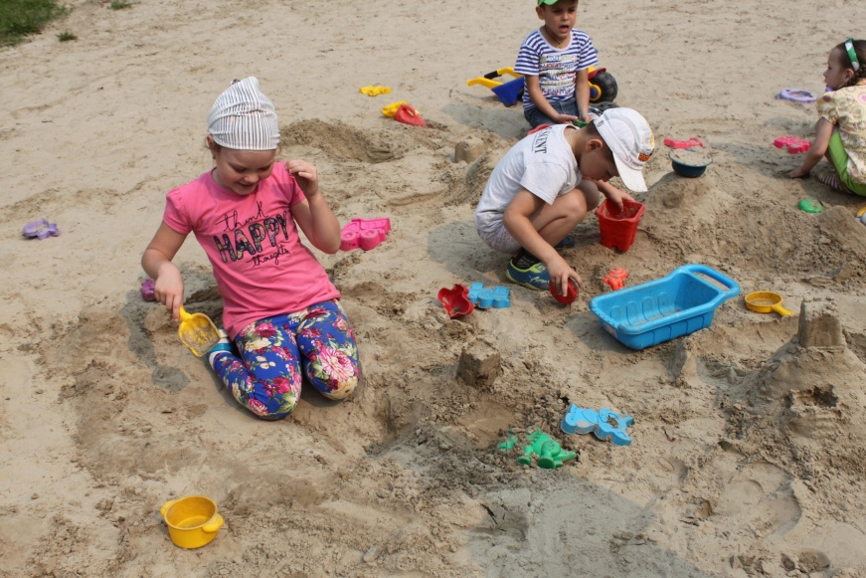
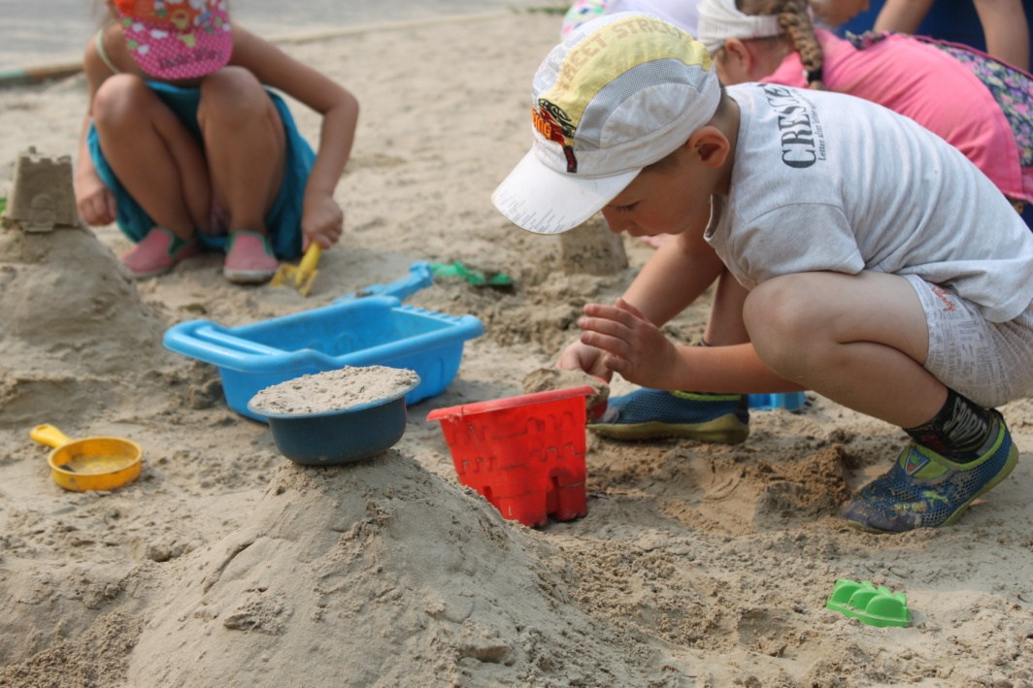
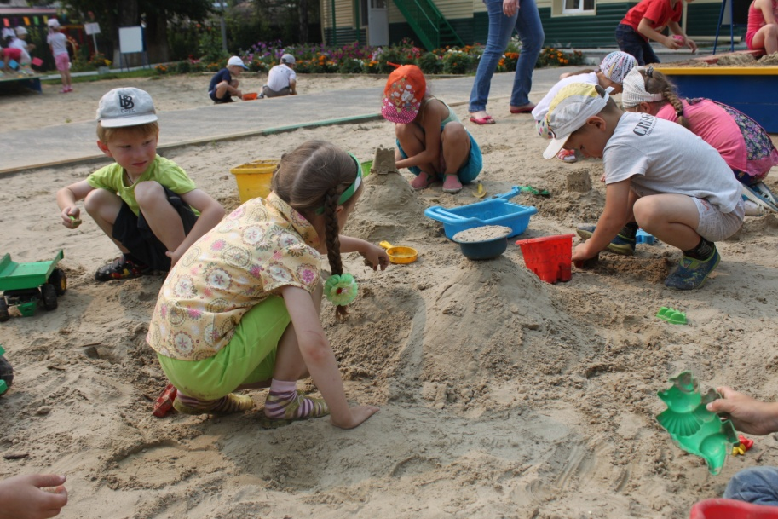
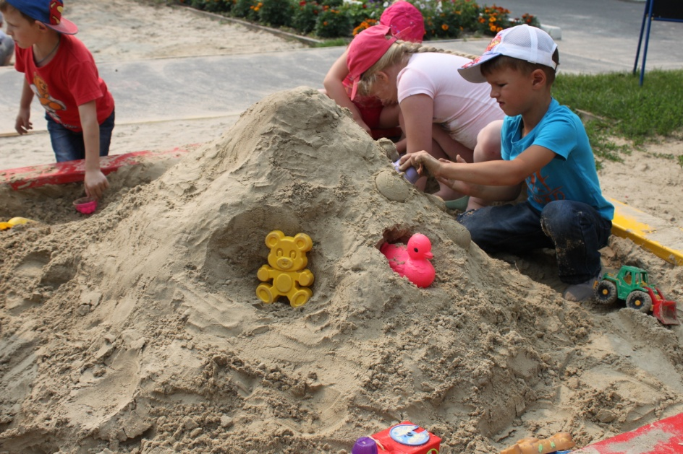

Малые Олимпийские игры
26-го июля, в нашем детском саду прошли Малые Олимпийские игры. На этих спортивных играх дети старших и подготовительных групп соревновались в 3-х летних видах спорта: беге, прыжках в длину и метании. Наши ребята, во всех видах спорта, показали отличные результаты и получили призовые места: в беге Джавдов Тамерлан занял – 1 место, Мехдиев Архан – 3 место. В метании лидерами оказались Гилёва Ариша, Джавадов Тамерлан, Богданов Илья, Егоров Мурат . Ребята получили море радости и удовольствия!
